Ptaki wiosenne - opis i zdjęcia. Wiosenne ptaki ciekawostki

Do Polski zaczyna zlatywać coraz więcej ptaków zwiastujących wiosnę. Skowronek, żuraw, bocian, a może jaskółka − które ptaki będą pierwsze, a które zawitają do nas jako ostatnie?

- Skowronek
- Czajka
- Bocian biały
- Jaskółka

Lasy opuszczają jemiołuszki, gile i czeczotki, które spędzają u nas zimę. Na ich miejsce przylatują ptaki, które wracają z zimowisk według stałego kalendarza powrotów. A pierwsi heroldowie nadchodzących przemian pojawiają się już na przełomie lutego i marca.

Skowronek
Od kiedy możemy delektować się śpiewem skowronków? Już na przełomie lutego i marca. Trudno je zauważyć na polach i łąkach, gdyż są barwy ziemistoszarej i tylko nieznacznie wielkością przerastają wróbla.
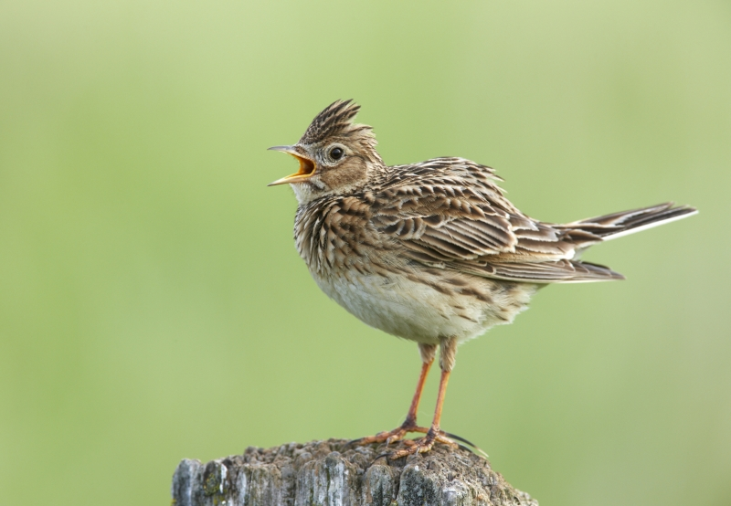
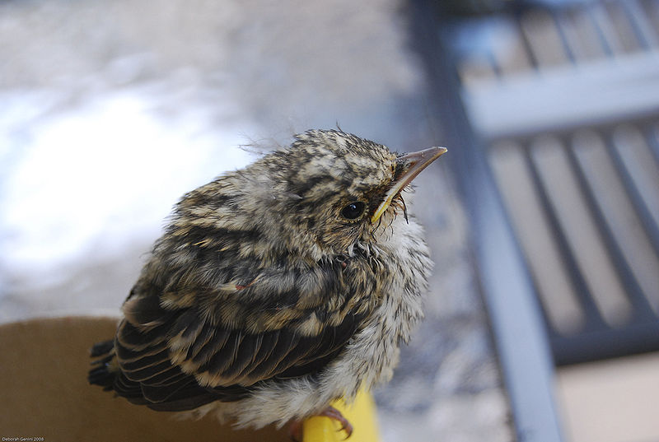
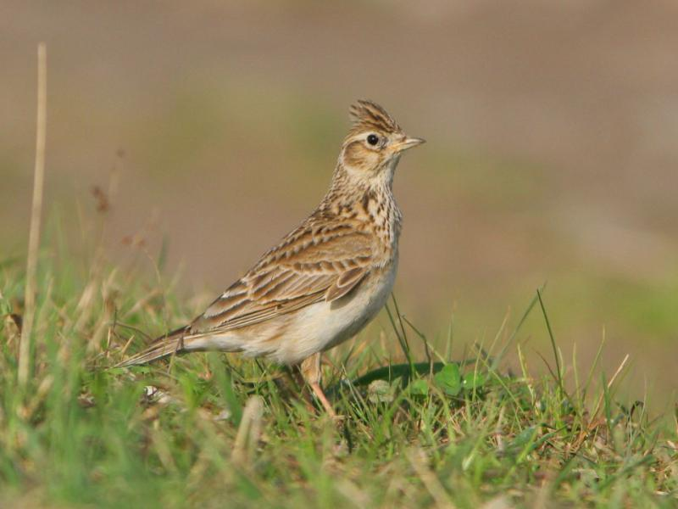

Czajka
Wczesnym zwiastunem wiosny jest także czajka, która już w marcu przylatuje na lęgowiska. Zdarza się, że czajki w Polsce można spotkać już pod koniec lutego. Czajkę rozróżnić można po charakterystycznym czubku oraz biało-czarnym ubarwieniu.
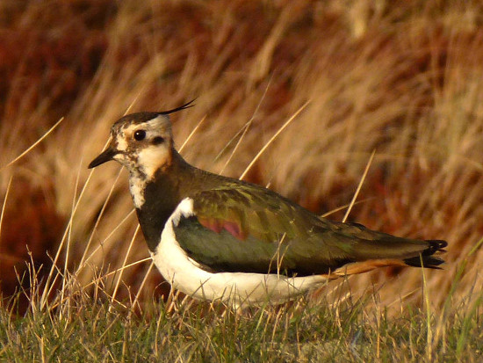

Żuraw

Jednym z pierwszych zwiastunów wiosny jest żuraw. Ptak ten wraca do Polski na przełomie lutego i marca. Również w maju może się zdarzyć, że usłyszymy nad głowami donośny gardłowy głos zwany klangorem i zobaczymy przelatujący klucz żurawi. Żuraw to najokazalszy i największy z naszych ptaków.

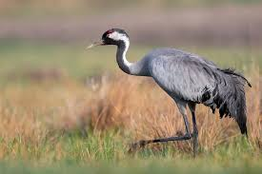

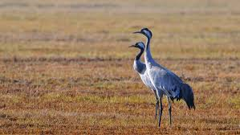

Bocian biały
Zaraz za żurawiami do Polski zaczynają zlatywać bociany białe (od drugiej polowy marca). Bociany, które zimę z reguły spędzają w Afryce, w podróż powrotną wyruszają w pierwszej połowie lutego.

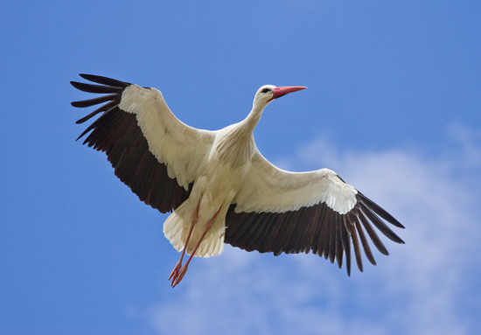

Jaskółka
Chociaż mówi się, że „jedna jaskółka wiosny nie czyni”, to właśnie przylot tych ptaków zwiastuje wiosenne ocieplenie.
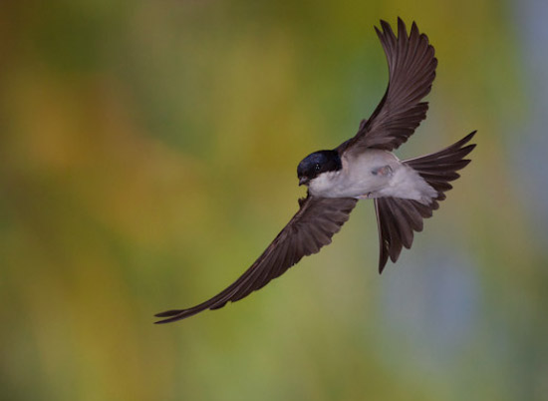
Jaskółki znane są z tego, że dzięki ich zachowaniu możemy przewidzieć pogodę. Jak mówi mądrość ludowa: gdy jaskółki nisko latają to znaczy, że będzie padało.

Dudek
średniej wielkości ptak. Wyróżnia się gliniasto pomarańczowym ubarwieniem z czarno-biało pręgowanym grzbietem i skrzydłami oraz czarnym ogonem z białą przepaską. Pstre ubarwienie jest szczególnie rzucające się w oczy u ptaka w locie, gdy wygląda jak ogromny motyl. Na głowie ma długi ruchliwy czub z czarno zakończonych piór, który rozpościera wachlarzowato w chwilach zaniepokojenia. Odzywa się donośnym, niskim „upupup”.
Długi dziób służy do wyszukiwania zdobyczy w ziemi.
Młode dudki w gnieździe, by przegonić intruza posługują się niezwykłą bronią w postaci cuchnącej cieczy wystrzykiwanej w kierunku wroga.
Z tego powodu gniazda dudka czasem nieprzyjemnie pachną.
P. S
Najwięcej o dudku ponieważ gniazduje on blisko mojego domu, szuka jedzenia na moim podwórku. Co roku czekamy, aż przyleci, aż usłyszymy jego charakterystyczny głos.

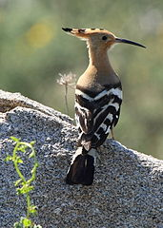

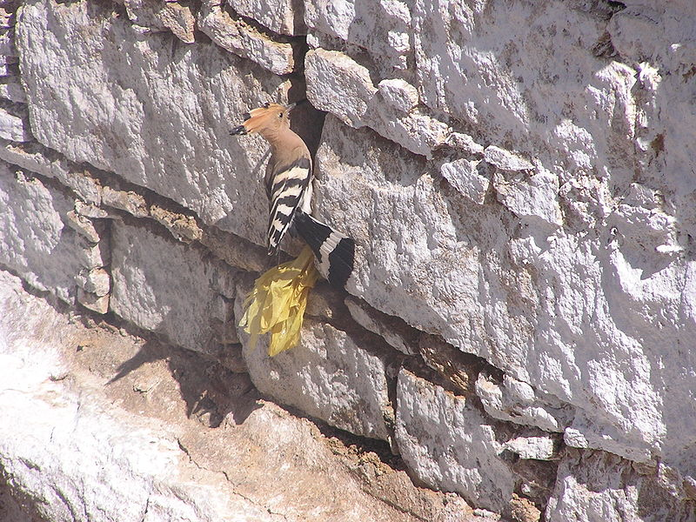

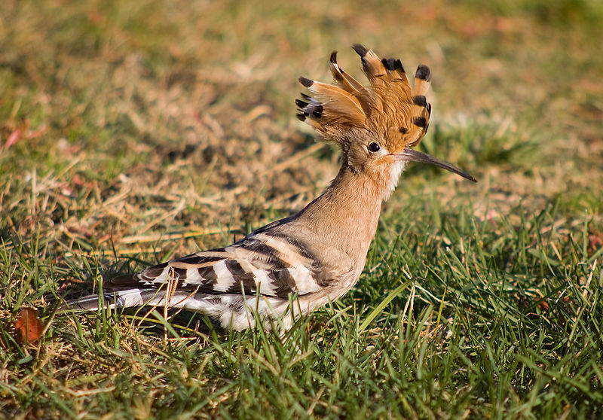

2. Linki- głosy ptaków:
Dudek- https://www.youtube.com/watch?v=CPUqHeiFwsk
Bocian- https://www.youtube.com/watch?v=nZ8DJa4Oc8w
Jaskółka- https://www.youtube.com/watch?v=cWMmzFO7Lhc
Żuraw- https://www.youtube.com/watch?v=RICPibHsHnI
Czajka- https://www.youtube.com/watch?v=VmAVZRWXiJs

